**Дата:** 12.09.22

**Клас:** 4 – Б

**Предмет:** *Математика*

**Вчитель:** Лисенко О. Б.

**Тема: *Повторення знаходження частини числа. Розв’язування задач з частинами.***

**Мета**: розвивати вміння знаходити частину числа та числа за його частиною, розв’язувати складені задачі, які включають знаходження числа. Виховувати культуру усного і писемного математичного мовлення.

**Хід уроку**

***Користуйтеся презентацією під час опрацювання даної теми***

***В презентації за слайдом ви можете перевірити правильність виконання завдань.***

**1. Організаційний момент.**

***Приготуйте, будь ласка, все, що потрібно для уроку: підручник, зошит, ручку, олівці, лінійку, чернетку.***

***Старанно працюйте. Не забувайте робити хвилинки відпочинку та релаксації під час уроку.***

**2. Актуалізація опорних знань**

**1) Усний рахунок .**

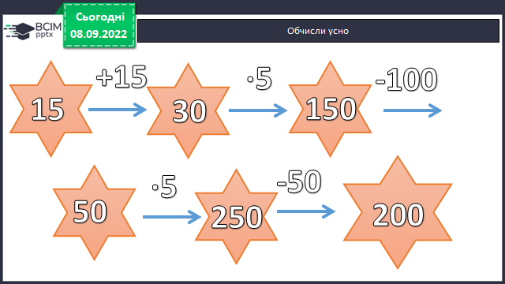

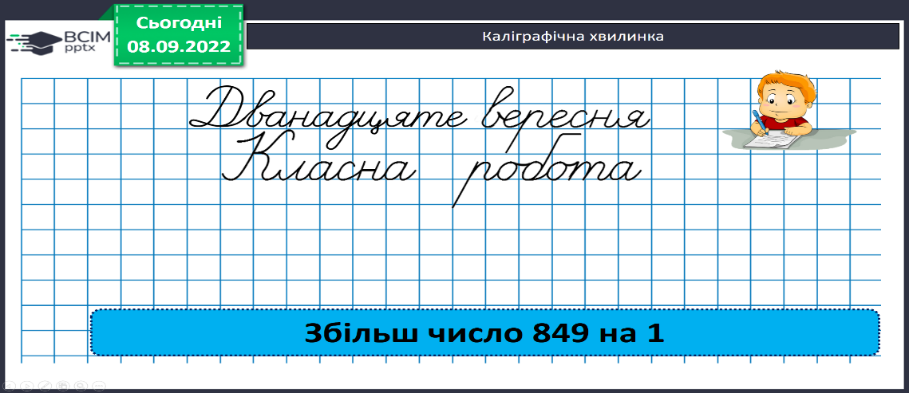***2) Каліграфічна хвилинка.***

**3. Повідомлення теми уроку.**

***- Сьогодні на уроці ми повторимо знаходження частини числа.***

**4. Розвиток математичних знань учнів.**

**Робота з підручником.**

**1) №88 Перевір правильність обчислень. Постав, де потрібно дужки.**

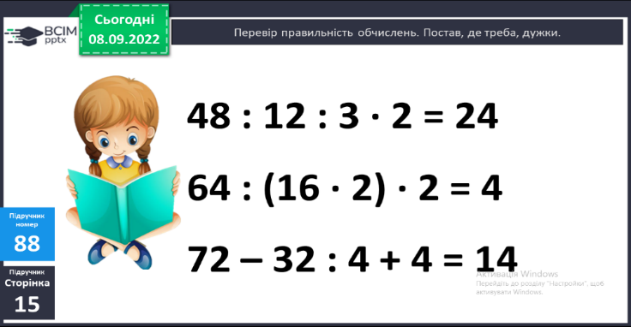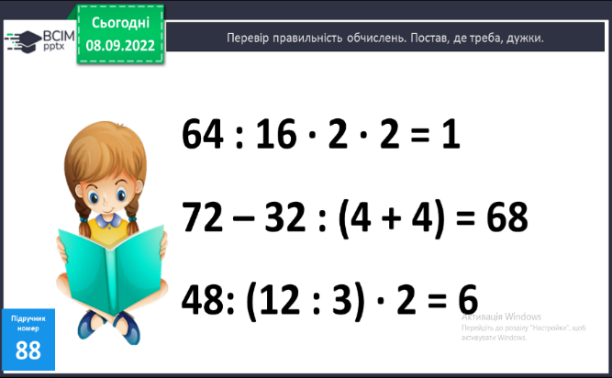

**2) №89 УСНО *Напиши, яку частину зафарбовано.***

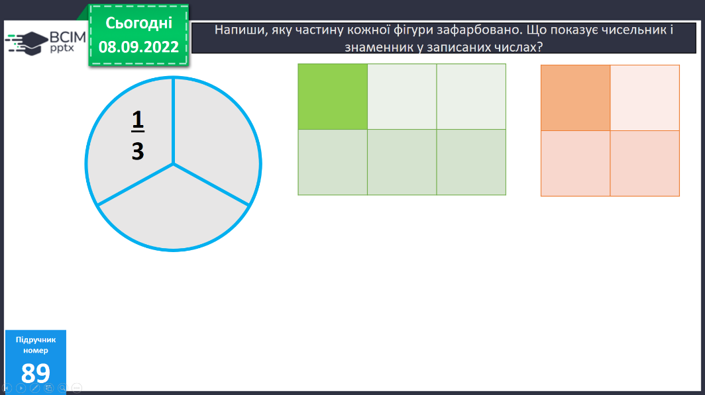

**3) №90Розв’яжи задачу.**

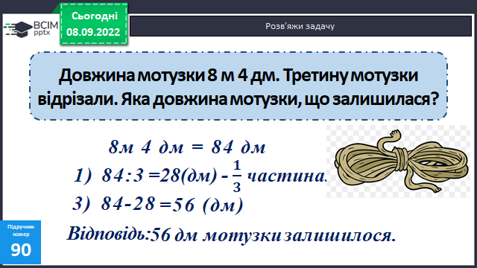

**План розв’язку:**

1. Скільки становить 1/3 частина?
2. Скільки дециметрів мотузки залишилося?

**4) №91Знайди довжину відрізка.**

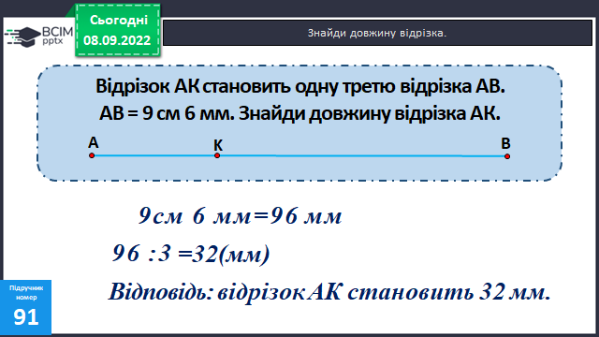

***Задача подібна до попередньої. Поміркуй та розв’яжи*.**

**5) №92 Розв’яжи задачу.**

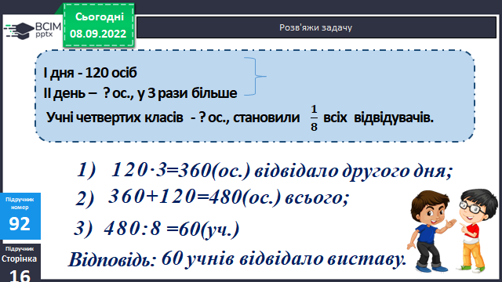

**План розв’язку**

1. Скільки учнів відвідало виставу ІІ дня?
2. Скільки всього учнів відвідало виставу за два дні?
3. Скільки було учнів четвертих класів?

**6) №94 УСНО Розв’яжи рівняння.**

**x + 2 = 40 40 : x = 40 x · 2 = 40**

**х : 2 = 40 x : 4 = 40 40 : х = 20**

**7) Фізкультхвилинка:**

[**https://www.youtube.com/watch?v=vGAkqpIzPI0**](https://www.youtube.com/watch?v=vGAkqpIzPI0)

***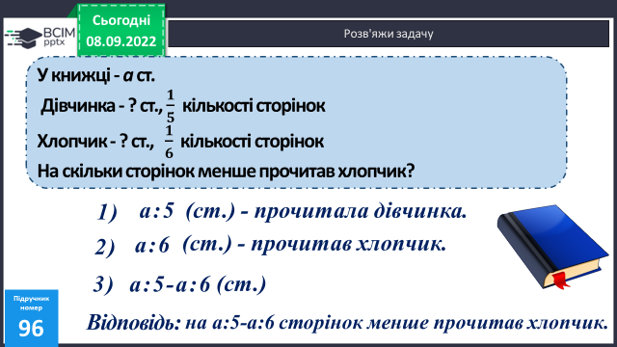*8) №96 Розв’яжи задачу.**

**План розв’язку:**

1) Скільки сторінок прочитала дівчинка?

2) Скільки сторінок прочитав хлопчик?

3) На скільки менше сторінок прочитав хлопчик?

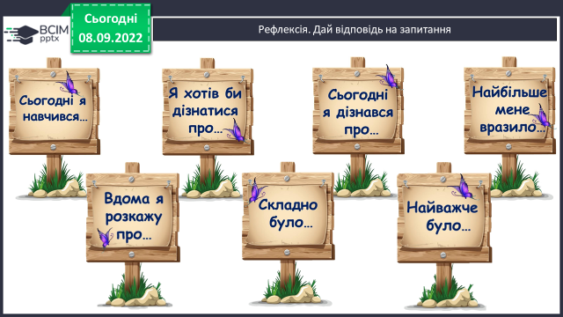**5. Підсумок.**

**1) Вправа « Яким був урок»**

**2) Домашнє завдання.**

**Задача № 97, завдання № 98.**

**Задача 97**

**Всього – 96 ос.**

**Дорослі - ? ос., 1/3 від**

**Діти - ? ос., решта на ? ос. більше**

**План розв’язання:**

1) Скільки дорослих відвідало виставку квітів?

2) Скільки дітей відвідало виставку квітів?

3) На скільки більше було дітей, ніж дорослих?

***Роботи надсилайте на Human*** або на

ел. пошту ***lenusya.lysenko@gmail.com***